|  |  |  |
| --- | --- | --- |
|  | **Carátula para entrega de prácticas** | |
| Facultad de Ingeniería | | Laboratorio de docencia |

Laboratorios de computación

salas A y B

|  |  |
| --- | --- |
| *Profesor:* | Rodriguez Espino Claudia Ing |
| *Asignatura:* | Fundamentos de programacion |
| *Grupo:* | 3 |
| *No de Práctica(s):* | 4 |
| *Integrante(s):* | De La Torre Orozco Cristian |
|  |  |
|  |  |
| *Semestre:* | 2018-2 |
| *Fecha de entrega:* | 23/03/2018 |
| *Observaciones:* |  |
|  |  |

CALIFICACIÓN: __________

**Diagramas de flujo**

Objetivo: Elaborar diagramas de flujo que representen las soluciones algorítmicas vistas como una serie de acciones que comprendan un proceso

Desarrollo: Mediante la elaboración de un diagrama de flujo obtendremos lo que es la descripción de un proceso, un sistema o algoritmo para la resolución de un problema.

En esta práctica se describe las formas de un diagrama de flujo, sus distintos usos y gráficamente la forma de que debe ser utilizada para algún tipo de acción o acciones, por ejemplo, al “Iniciar” se ocupa un ovalo (representa el inicio o el fin del diagrama de flujo).

Las formas del diagrama de flujo pueden ser:

1. Todos los diagramas de flujo deben tener un “Inicio” y un “Fin”

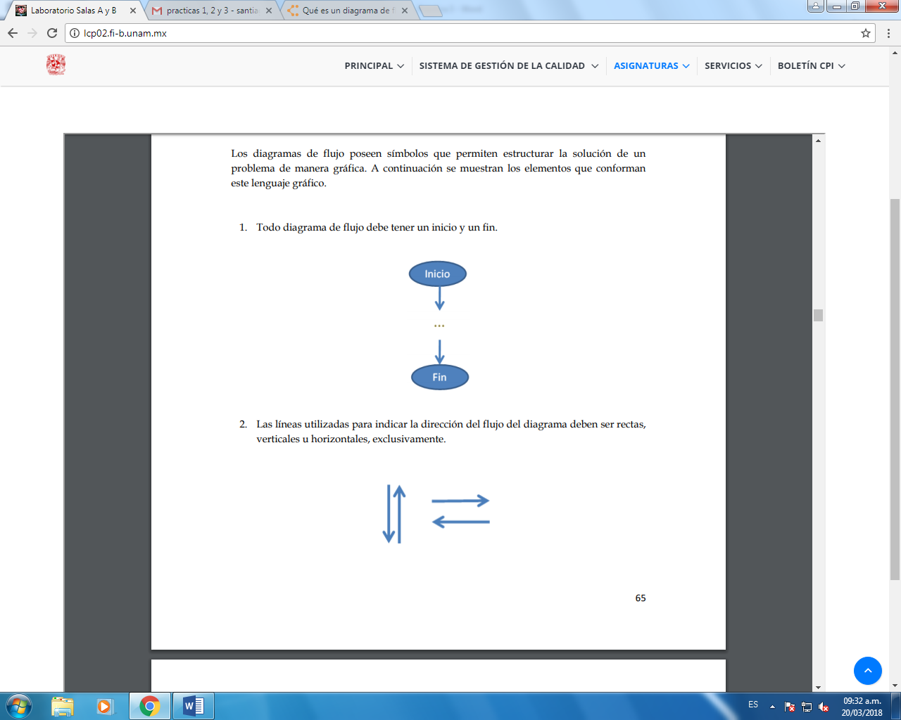

1. Las para indicar las direcciones del flujo del diagrama deben ser rectas, verticales u horizontales
2. Todas las líneas utilizadas para indicar la dirección del flujo del diagrama deben estar conectadas a un símbolo (mediante flechas, líneas, etc)

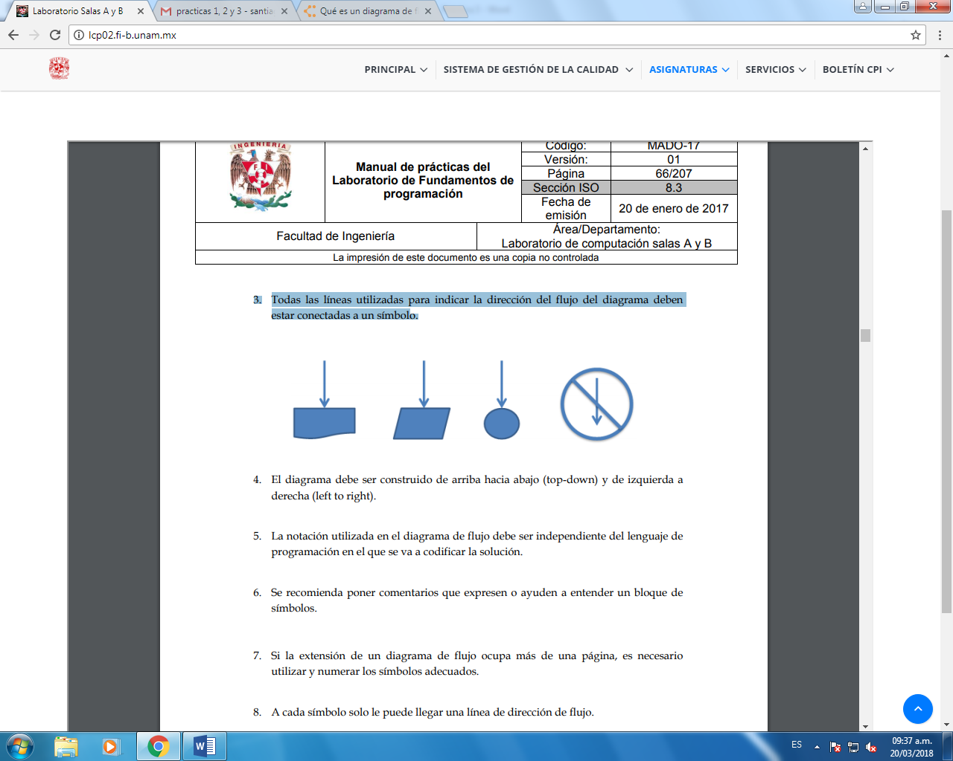

1. El “flujo” del diagrama deberá ser de arriba hacia abajo y de izquierda a derecha
2. La notación utilizada en el diagrama de flujo debe ser independiente del lenguaje de programacion (C, C++, etc), en el que se va a codificar la solución
3. A cada símbolo solo se le puede llegar una línea de dirección de flujo

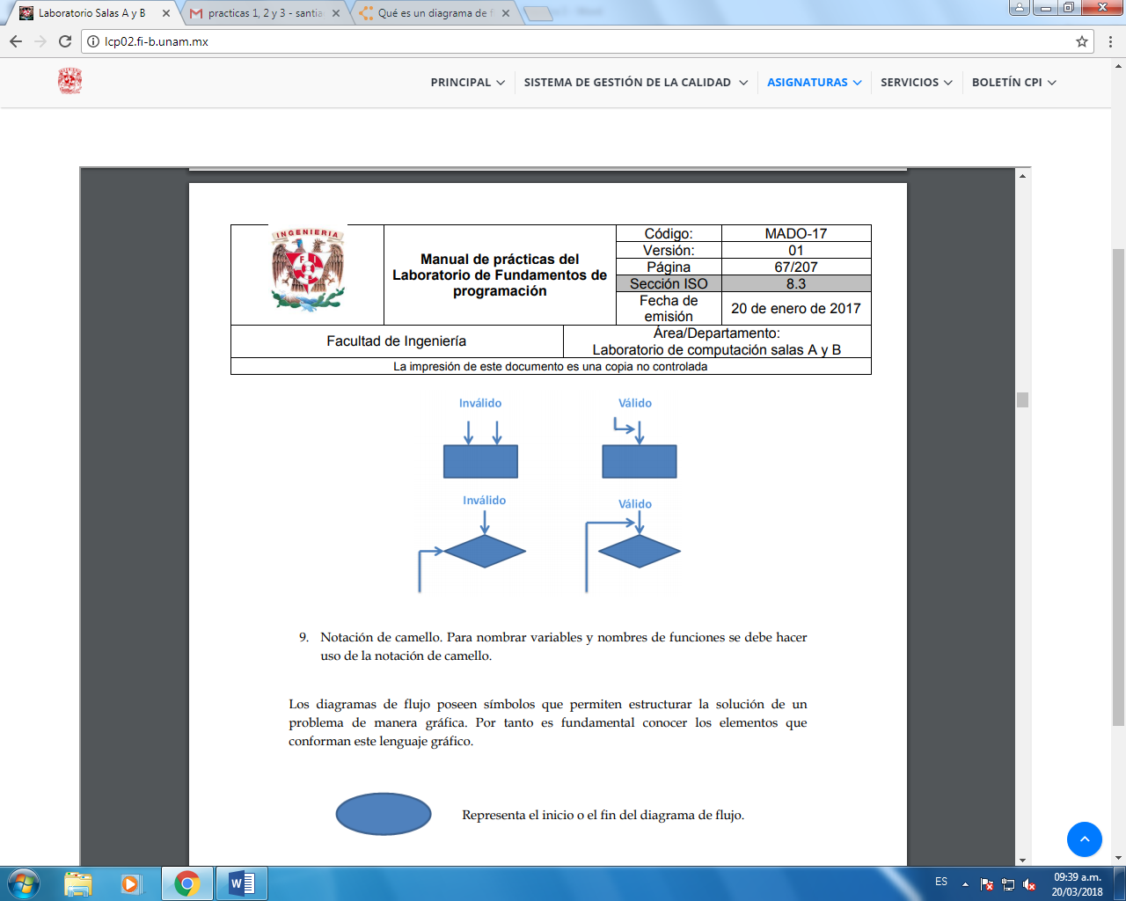

-Los diagramas de flujo poseen símbolos que permiten estructurar la solución de un problema de manera gráfica.

-Algunos de los elementos que lo conforman son:

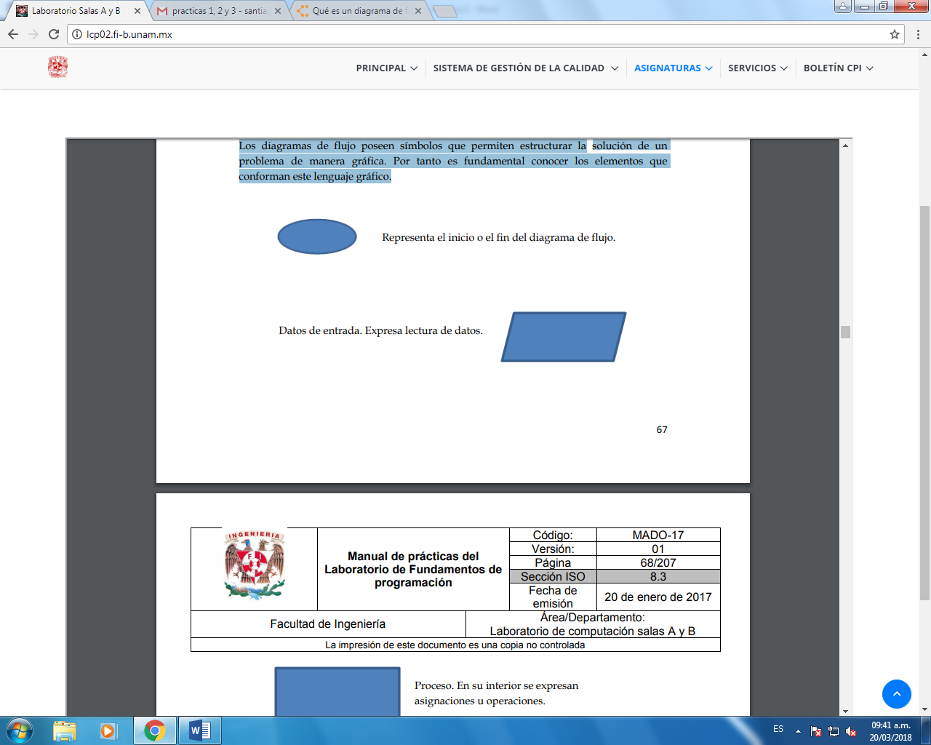



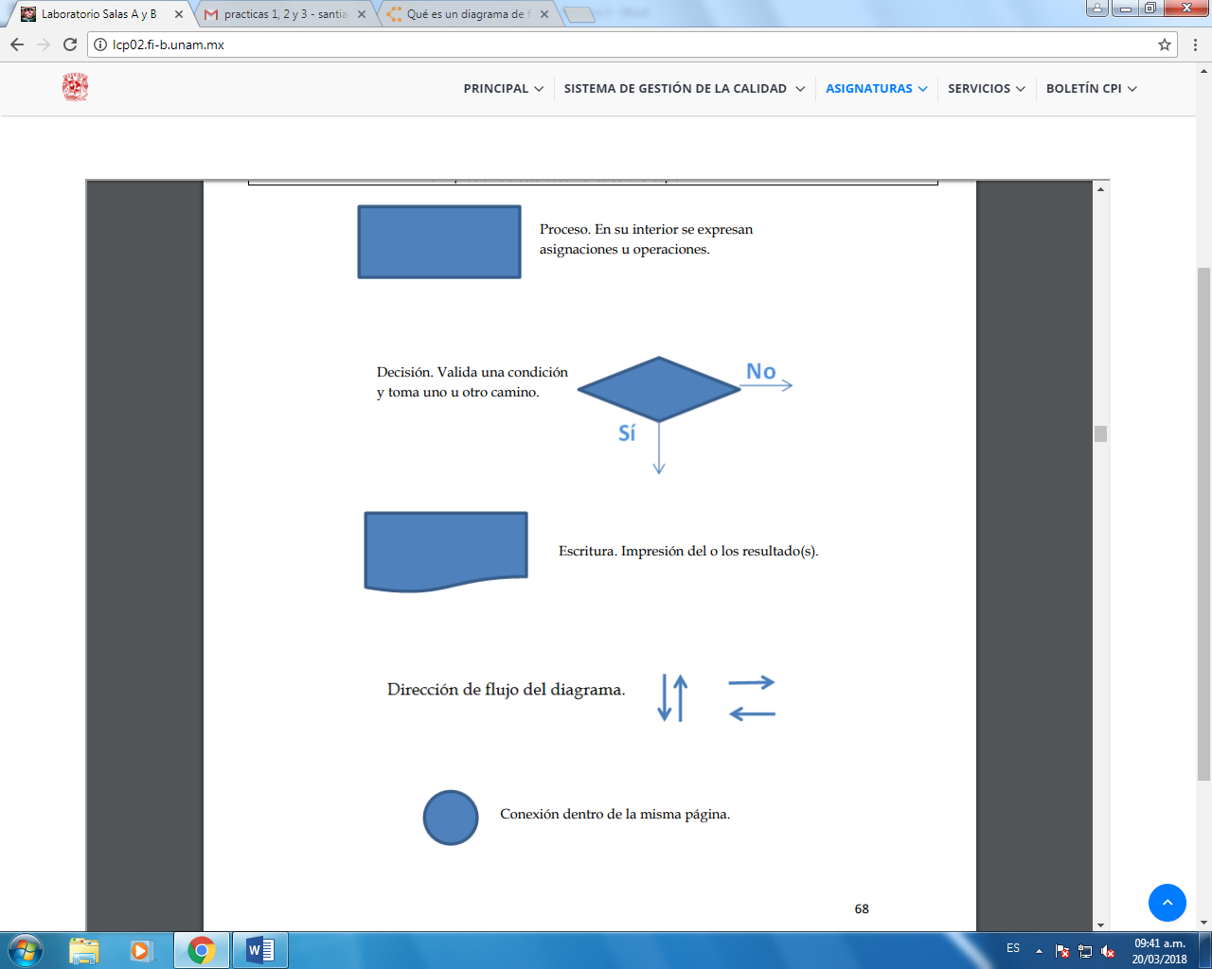



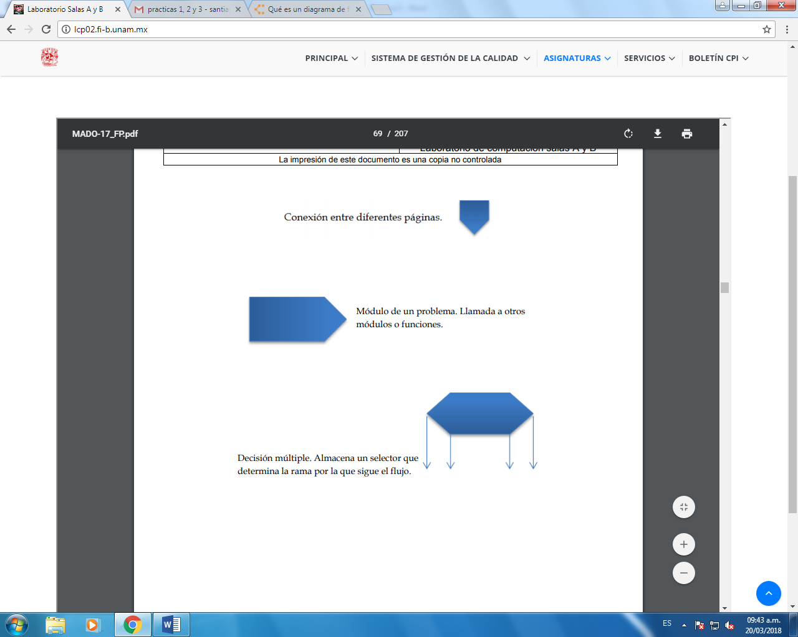



-Para comprender mejor el funcionamiento del diagrama de flujo tendremos que mostrarlo como se muestra en la siguiente figura con los datos correspondientes:

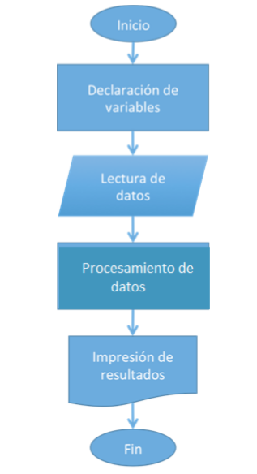

Problema 1

Como en la práctica anterior (3), queremos sacar el área de un circulo. Para ello haremos el diagrama de flujo de este

Área

Área= (3.1416)*(r2 )

r

Problema 2

Diagrama flujo para la formula general. Recordemos que

**F**

**F**

**F**

**F**

“y”

“x”

b2 -4ac<0

a,b,c

a=0

Problema 3

Diagrama de flujo para determinar el resultado de y=3x2 +8x+2

“y”

**F**

y=3x2 +8x+2

**V**

y=0

“y”

Problema 4

Determinar el resultado de z=x2-4x+20 mediante diagrama de flujo

“z”

z=x2-4x+20

z>2

“z”

Conclusiones: Gracias a esta práctica pudimos llegar a la resolución de problemas mediante la elaboración de los algoritmos correspondientes (y de manera gráfica los diagramas de flujo), en el cual se siguieron las “etapas” consecutivas para su correcta solución.

Bibliografía: <https://www.aiteco.com/que-es-un-diagrama-de-flujo/>

<https://www.lucidchart.com/pages/es/qu%C3%A9-es-un-diagrama-de-flujo>